Министерство науки и высшего образования Российской Федерации

Федеральное государственное бюджетное образовательное учреждение

высшего образования

«Вятский государственный университет»

Колледж ВятГУ

**ОТЧЕТ**

**ПО ДОМАШНЕЙ КОНТРОЛЬНОЙ РАБОТЕ №2**

**«**ИЗУЧЕНИЕ ОДНОМЕРНЫХ МАССИВОВ И СТРОК**»**

**ПО ДИСЦИПЛИНЕ «**ОСНОВЫ АЛГОРИТМИЗАЦИИ И ПРОГРАММИРОВАНИЯ**»**

Выполнил: студент учебной группы

ИСПк-204-52-00

Чувашев Даниил Алексеевич

Преподаватель:

Сергеева Елизавета Григорьевна

Киров

2022

**ЦЕЛЬ ДОМАШНЕЙ КОНТРОЛЬНОЙ РАБОТЫ**

Получить базовые навыки работы с одномерными массивами, освоить принципы работы со строками как с частным случаем одномерных массивов.

**ФОРМУЛИРОВКА ЗАДАНИЯ**

Вариант 19

Задание:

1. Написать программу, выполняющую поиск среднеарифметического в заданном массиве.

2. Написать программу, выполняющую в строке замену заданной подстроки на инверсную ей

3. Все данные вводятся с клавиатуры. Пои выполнении второго пункта запрещается использовать стандартные функции для работы со строками (за исключением функции определения длины строки).

**СХЕМА АЛГОРИТМА С КОММЕНТАРИЯМИ**

**Задание 1.**

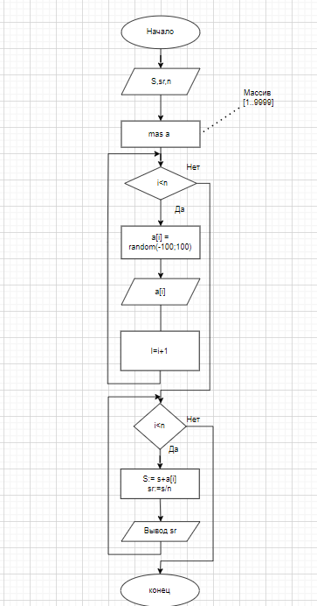

Случайные числа

Рисунок 1 - Схема алгоритма

**Код программы**

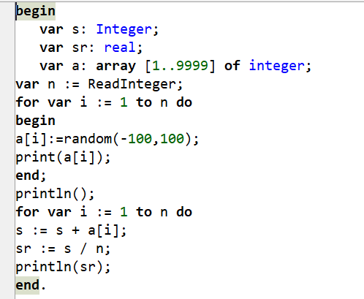

Рисунок 2 – Код программы

**Результат выполнения программы**

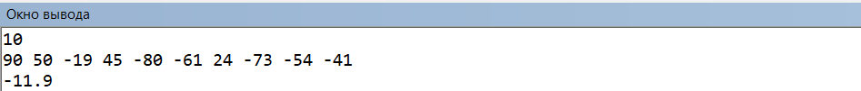

Рисунок 3 ­­­­–Результат выполнения программы

**Здоровье программы**

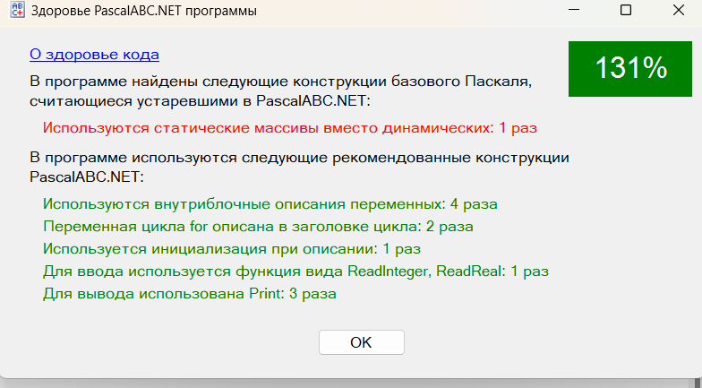

Рисунок 4 – Здоровье программы

**Задание 2.**

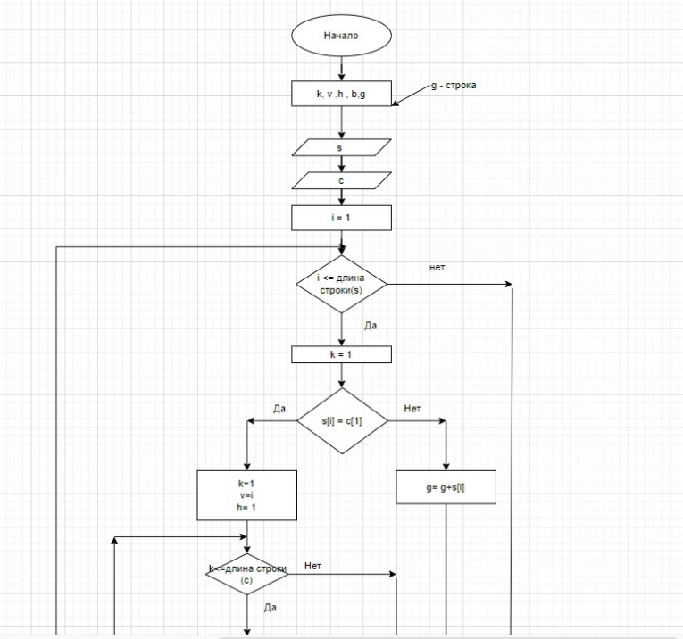

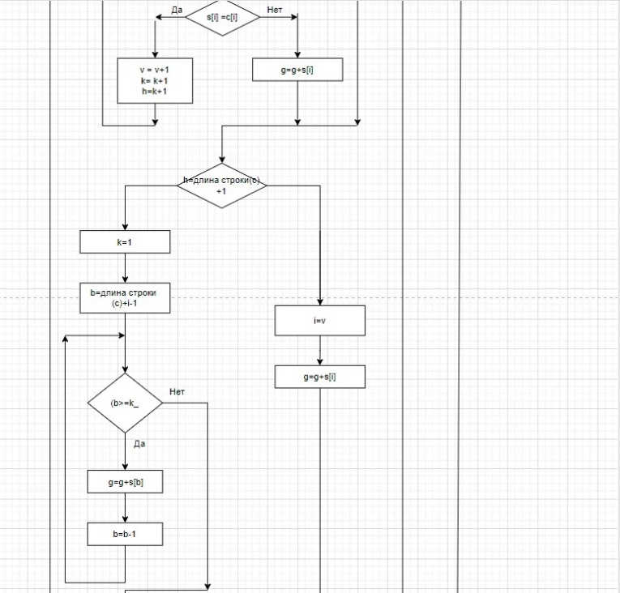

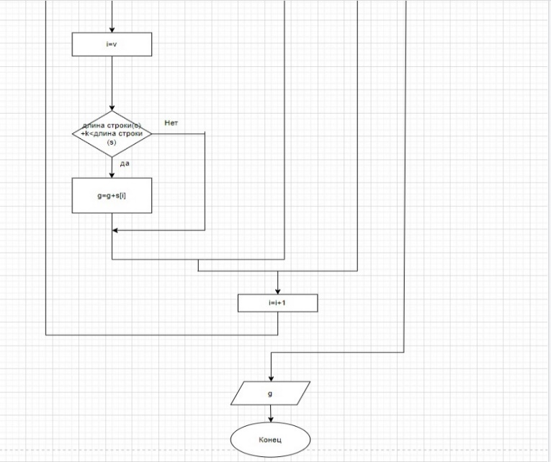

Рисунок 5 – Схема программы

**Код программы**

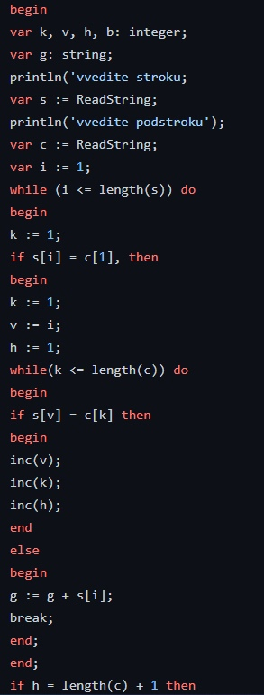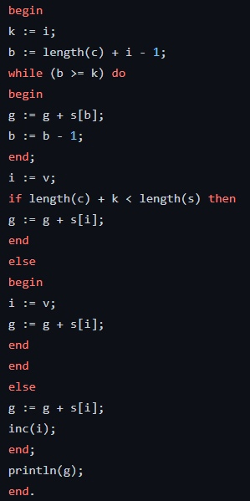

Рисунок 2 – Код программы

**Результат выполнения программы**

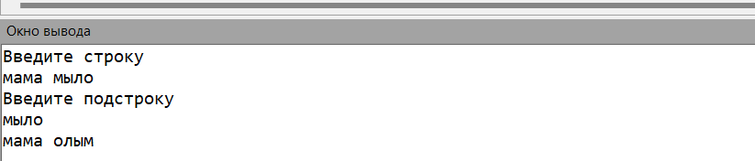

Рисунок 3 – Результат выполнения программы

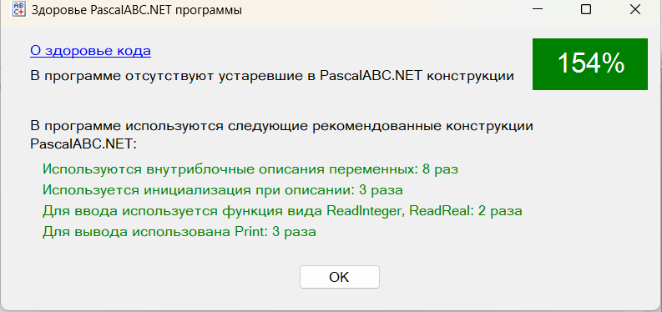

Рисунок 4 – Здоровье программы

**ВЫВОД**

Задания были выполнены благодаря изучению одномерных массивов и принципов работы со строками в языке программирования Pascal.

В ходе выполнения задания были использованы структуры для работы с массивами (объявление массива определенной длины, обращение к определённому элементу массива по индексу в цикле, вывод заполненного массива) языка программирования Pascal.

Также были использованы структуры для работы со строками (объявление переменной со строковым типом данных, ввод строки и запись её содержания в переменную, обращение к определённому элементу строки по индексу в цикле, вычисление длины строки и запись значения длины в переменную) языка программирования Pascal.

Вместе со всем вышеперечисленным были использованы арифметические операторы языка Pascal для работы с переменными.

Были применены операторы условия if и else, циклы с использованием оператора for, благодаря которым алгоритм выполнения программы был значительно упрощен.

С помощью всего вышеперечисленного задания были успешно выполнены.